Independencia

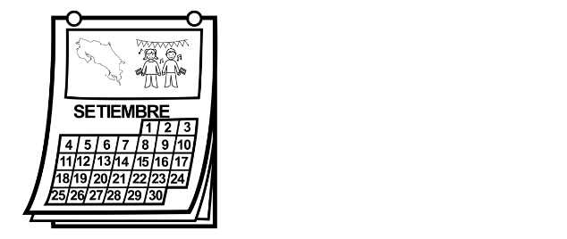

mes de la patria

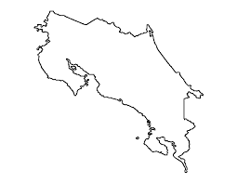

celebra la nacional



todos vamos a

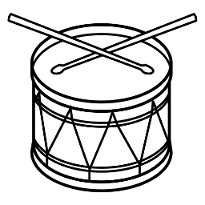

con y

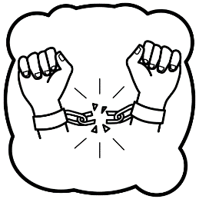

celebramos la

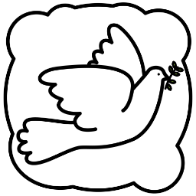

y que tenemos un país de

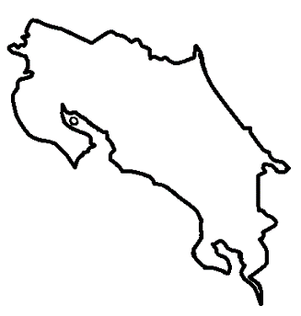

***Independencia de Costa Rica***

La noche del 14 va María Dolores con su farol

alentando a la emancipación del mando español

El 15 de setiembre Guatemala proclama su soberanía

motivando a Centroamérica a decidir con valentía

El pueblo costarricense enfrenta mucha indecisión

teme aislarse, pero, está cansado de la sumisión

El 29 de octubre Costa Rica se declara independiente

gestando la paz y libertad que se mantiene vigente

surge el recorrido de la antorcha como una tradición

conmemorando la lucha por la libertad de la región

nace también la costumbre de desfilar con faroles

recordando la actuación de la prócer María Dolores

y los estudiantes llenan las calles de desfiles y alegría

celebrando el grito de independencia y de soberanía.